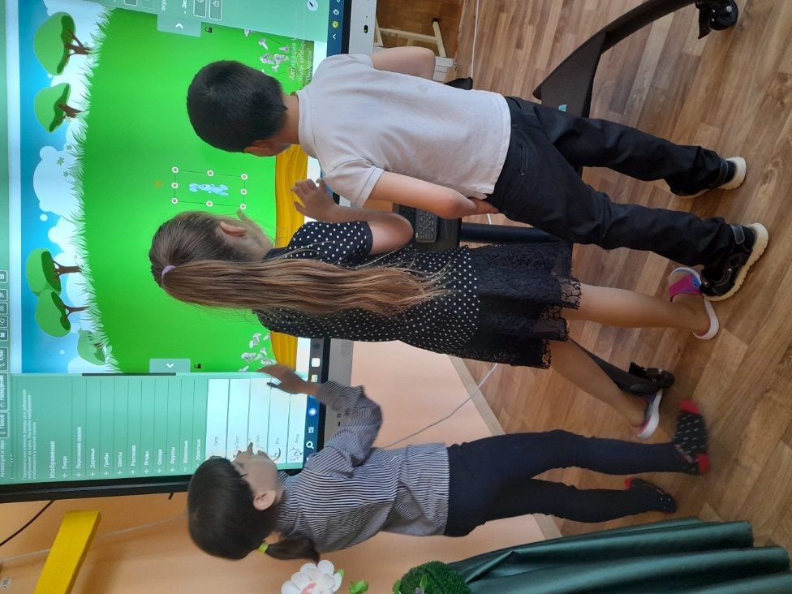
«Вини пух и его друзья»
У детей с ОВЗ при различных нарушениях затрудняется пространственная ориентировка, задерживается формирование двигательных навыков, зрительно моторной координации, что ведет к снижению двигательной и познавательной активности. У детей наблюдаются сложности формирования сенсорных эталонов, слабость ориентировочно-зрительных реакций и зрительного восприятия и внимания. Часто страдает произвольность внимания, его устойчивость и переключаемость. Ребенок с трудом и на короткое время сосредоточивается на предлагаемом объекте или действии, часто отвлекается.
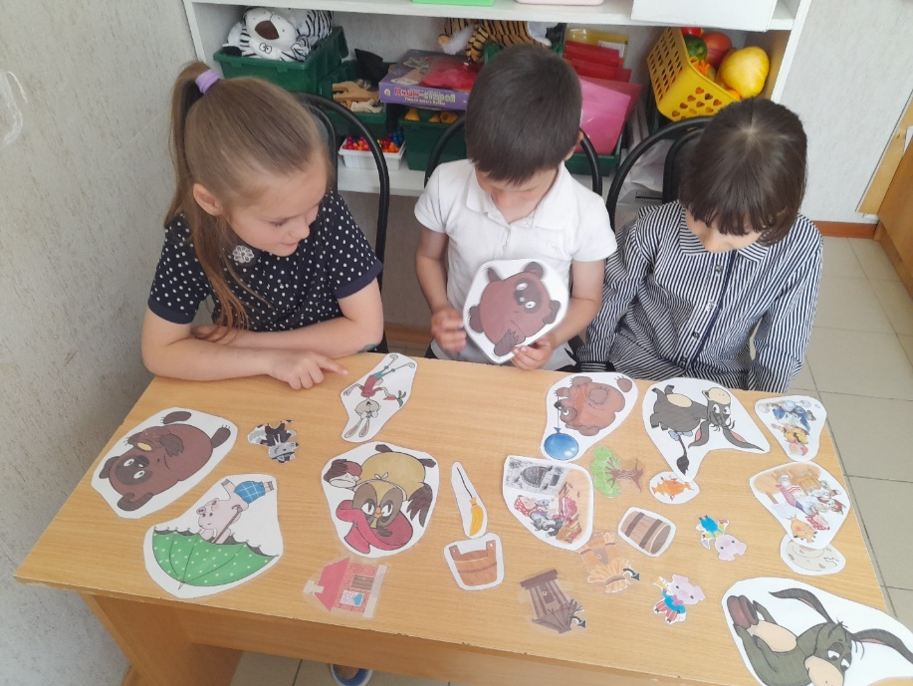
В рамках инновационной технологии «Логоспектр» в отделении реабилитации несовершеннолетних с ограниченными возможностями здоровья с использованием интерактивного комплекса и интерактивной программы «Конструктор картинок 4» проведено занятие «Вини-пух и его друзья»

Использование интерактивного комплекса становится все более актуальным в наше время и играет особую роль в развитии и коррекции ребенка с ОВЗ, т.к. позволяет в игровой, доступной и привлекательной для детей форме проводить коррекционно-развивающие занятия для детей. Программа «Конструктор картинок 4» предоставляет нашим ребятам широкие возможности для создания собственных сцен. Дети с интересом подбирали различные фоны, находили персонажей этого произведения, озвучивали их, вспоминали реплики, песенки героев мультфильма. Очень активно отвечали на викторину играли в лото «По страницам мультфильмов».
В заключении хочется сказать: при использовании компьютерной техники можно наглядно и последовательно показать приемы и этапы работы на большом экране. Видно и понятно всем. Дети при этом получают навыки работы на компьютере, уверенно повторяют линии, выбирают фоны, находят необходимых героев, вспоминают произведения, вносят свою фантазию.
Использование возможностей интерактивного комплекса на занятиях позволило нам расширить и закрепить полученные знания, значительно увеличить творческий и интеллектуальный потенциал.

